致知達德
親屬．師友篇：知恩感戴
知所回饋
故事：韓信受漂母之食

- 看故事
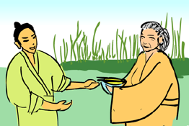 | 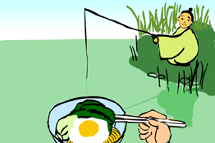
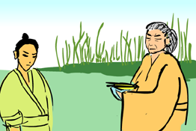
故事改編自（漢）司馬遷《史記．淮陰侯列傳》

2. 一起分享
- 你認為故事中的老漂母，有哪些地方最值得人欣賞呢？
- 韓信怎樣報答老婦人？假如你是韓信，你會怎樣報答老漂母呢？為甚麼？
- 我們是不是一定要等到飛黃騰達、名成利就的時候，才可以報答人家的恩惠呢？試說說你的意見。
- 如果有人為了得到你的回報或另有目的才幫你的忙，你會怎樣做？
- 有些人在職責上是要幫助別人的，如醫生、消防隊員、警察等等。假如我們得到這些人的幫助，可以怎樣報答他們呢？

3. 多讀一點名句
《戰國策．魏策》
人之有德¹於我也，不可忘也；吾¹之有德於人也，不可不忘也。
（別人對我有恩德，是不能忘記的；而我給予別人的恩惠，是不應該記在心上的。）

注釋：1. 德：恩德
2. 吾：我

（清）袁枚《讀淮陰侯傳》
英雄第一開心事，撒手¹千金報德時。
（令英雄覺得最開心的事情，就是豪爽地拿出許多錢財去報答他的恩人。）

注釋：1. 撒手：放開、鬆手的意思

（宋）計有時《唐詩紀事．第七十卷（鄭谷詩）》
名成未敢便忘筌¹。
（就算得到名望和成就，也不敢忘本背恩。）

注釋：1. 忘筌：把以前用來捕魚的器具遺棄了。比喻人在成功後就忘本背恩

典籍簡介：《史記》 《史記》是我國廿五史之一，亦是我國第一部紀傳體通史，為漢 司馬遷所撰。《史記》記載了由黃帝至漢武帝年間共二千多年的歷史，對戰國、秦、漢記事尤為詳細，包括帝王政績、貴族王侯的事跡、社會制度與自然現象，也記載了當時不同階層、類型的人物，並有大事年表，方便讀者翻查史料。其論贊部分，對史傳人物事跡加以評論，能作為後世的參考。全書資料詳盡，文筆精煉，褒貶精闢。

